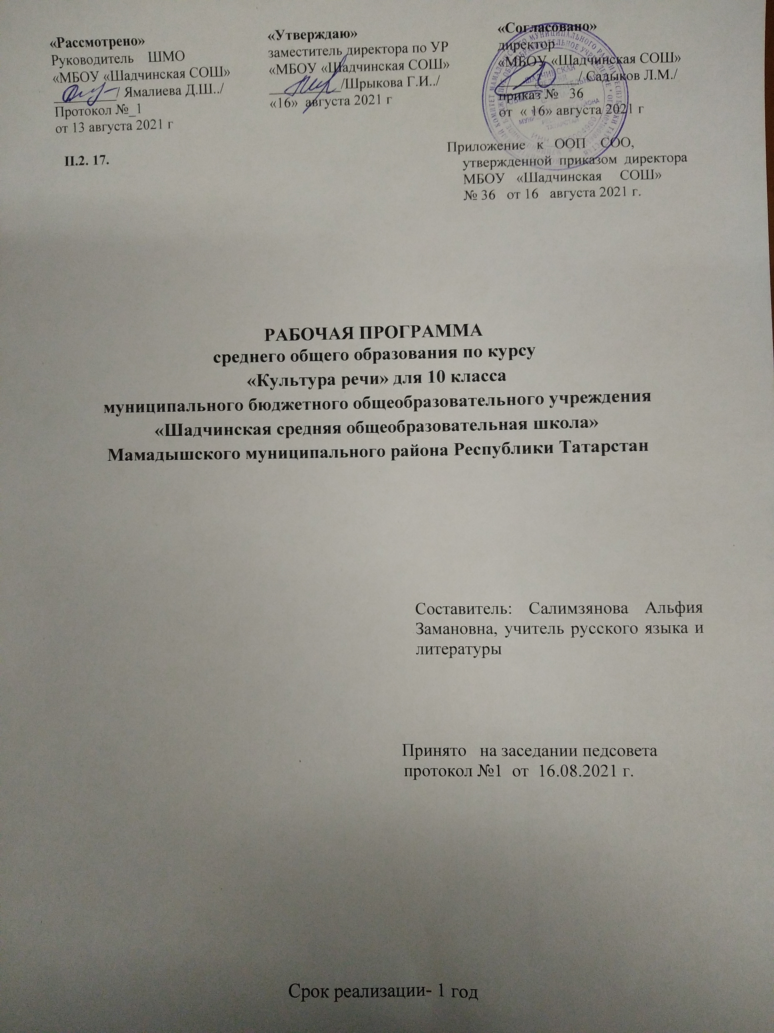

Планируемые результаты освоения курса «Культура речи»

Личностные результаты освоения курса:
Личностные результаты в сфере отношений обучающихся к себе, к своему здоровью, к познанию себя:
- ориентация обучающихся на достижение личного счастья, реализацию позитивных жизненных перспектив, инициативность, креативность, готовность и способность к личностному самоопределению, способность ставить цели и строить жизненные планы;
- готовность и способность обеспечить себе и своим близким достойную жизнь в процессе самостоятельной, творческой и ответственной деятельности;
- готовность и способность обучающихся к отстаиванию личного достоинства, собственного мнения, готовность и способность вырабатывать собственную позицию по отношению к общественно-политическим событиям прошлого и настоящего на основе осознания и осмысления истории, духовных ценностей и достижений нашей страны;
- готовность и способность обучающихся к саморазвитию и самовоспитанию в соответствии с общечеловеческими ценностями и идеалами гражданского общества, потребность в физическом самосовершенствовании, занятиях спортивно-оздоровительной деятельностью;
- принятие и реализация ценностей здорового и безопасного образа жизни, бережное, ответственное и компетентное отношение к собственному физическому и психологическому здоровью;
- неприятие вредных привычек: курения, употребления алкоголя, наркотиков.
Личностные результаты в сфере отношений обучающихся к России как к Родине (Отечеству):
- российская идентичность, способность к осознанию российской идентичности в поликультурном социуме, чувство причастности к историко-культурной общности российского народа и судьбе России, патриотизм, готовность к служению Отечеству, его защите;
- уважение к своему народу, к народам, населяющим Мамадышский край, чувство ответственности перед Родиной, гордости за Республику Татарстан, Мамадышский край, свою Родину, прошлое и настоящее многонационального народа России, уважение к государственным символам РФ и РТ (герб, флаг, гимн);
- формирование уважения к русскому языку как государственному языку Российской Федерации, являющемуся основой российской идентичности и главным фактором национального самоопределения;
- воспитание уважения к культуре, языкам, традициям и обычаям народов, проживающих в Российской Федерации, в Республике Татарстан, в Мамадышском районе.
Личностные результаты в сфере отношений обучающихся к закону, государству и к гражданскому обществу:
- гражданственность, гражданская позиция активного и ответственного члена российского общества, осознающего свои конституционные права и обязанности, уважающего закон и правопорядок, осознанно принимающего традиционные национальные и общечеловеческие гуманистические и демократические ценности, готового к участию в общественной жизни;
- признание неотчуждаемости основных прав и свобод человека, которые принадлежат каждому от рождения, готовность к осуществлению собственных прав и свобод без нарушения прав и свобод других лиц, готовность отстаивать собственные права и свободы человека и гражданина согласно общепризнанным принципам и нормам международного права и в соответствии с Конституцией Российской Федерации, правовая и политическая грамотность;
- мировоззрение, соответствующее современному уровню развития науки и общественной практики, основанное на диалоге культур, а также различных форм общественного сознания, осознание своего места в поликультурном мире;
- интериоризация ценностей демократии и социальной солидарности, готовность к договорному регулированию отношений в группе или социальной организации;
- готовность обучающихся к конструктивному участию в принятии решений, затрагивающих их права и интересы, в том числе в различных формах общественной самоорганизации, самоуправления, общественно значимой деятельности;
- приверженность идеям интернационализма, дружбы, равенства, взаимопомощи народов; воспитание уважительного отношения к национальному достоинству людей, их чувствам, религиозным убеждениям;
- готовность обучающихся противостоять идеологии экстремизма, национализма, ксенофобии; коррупции; дискриминации по социальным, религиозным, расовым, национальным признакам и другим негативным социальным явлениям.
Личностные результаты в сфере отношений обучающихся с окружающими людьми:
- нравственное сознание и поведение на основе усвоения общечеловеческих ценностей, толерантного сознания и поведения в поликультурном мире, готовности и способности вести диалог с другими людьми, достигать в нем взаимопонимания, находить общие цели и сотрудничать для их достижения;
- принятие гуманистических ценностей, осознанное, уважительное и доброжелательное отношение к другому человеку, его мнению, мировоззрению;
- способность к сопереживанию и формирование позитивного отношения к людям, в том числе к лицам с ограниченными возможностями здоровья и инвалидам; бережное, ответственное и компетентное отношение к физическому и психологическому здоровью других людей, умение оказывать первую помощь;
- формирование выраженной в поведении нравственной позиции, в том числе способности к сознательному выбору добра, нравственного сознания и поведения на основе усвоения общечеловеческих ценностей и нравственных чувств (чести, долга, справедливости, милосердия и дружелюбия);
- развитие компетенций сотрудничества со сверстниками, детьми младшего возраста, взрослыми в образовательной, общественно полезной, учебно-исследовательской, проектной и других видах деятельности.
Личностные результаты в сфере отношений обучающихся к окружающему миру, живой природе, художественной культуре:
- мировоззрение, соответствующее современному уровню развития науки, значимости науки, готовность к научно-техническому творчеству, владение достоверной информацией о передовых достижениях и открытиях мировой и отечественной науки, заинтересованность в научных знаниях об устройстве мира и общества;
- готовность и способность к образованию, в том числе самообразованию, на протяжении всей жизни; сознательное отношение к непрерывному образованию как условию успешной профессиональной и общественной деятельности;
- экологическая культура, бережное отношения к родной земле, природным богатствам Мамадышского края, России и мира; понимание влияния социально-экономических процессов на состояние природной и социальной среды, ответственность за состояние природных ресурсов; умения и навыки разумного природопользования, нетерпимое отношение к действиям, приносящим вред экологии; приобретение опыта эколого-направленной деятельности;
- эстетическое отношения к миру, готовность к эстетическому обустройству собственного быта.
Личностные результаты в сфере отношений обучающихся к семье и родителям, в том числе подготовка к семейной жизни:
- ответственное отношение к созданию семьи на основе осознанного принятия ценностей семейной жизни;
- положительный образ семьи, родительства (отцовства и материнства), интериоризация традиционных семейных ценностей.
Личностные результаты в сфере отношения обучающихся к труду, в сфере социально-экономических отношений:
- уважение ко всем формам собственности, готовность к защите своей собственности,
- осознанный выбор будущей профессии как путь и способ реализации собственных жизненных планов;
- готовность обучающихся к трудовой профессиональной деятельности как к возможности участия в решении личных, общественных, государственных, общенациональных проблем;
- потребность трудиться, уважение к труду и людям труда, трудовым достижениям, добросовестное, ответственное и творческое отношение к разным видам трудовой деятельности;
- готовность к самообслуживанию, включая обучение и выполнение домашних обязанностей.
Личностные результаты в сфере физического, психологического, социального и академического благополучия обучающихся:
- физическое, эмоционально-психологическое, социальное благополучие обучающихся в жизни образовательной организации, ощущение детьми безопасности и психологического комфорта, информационной безопасности.

Планируемые метапредметные результаты
Метапредметные результаты освоения основной образовательной программы отражают:
1) умение самостоятельно определять цели деятельности и составлять планы деятельности; самостоятельно осуществлять, контролировать и корректировать деятельность; использовать все возможные ресурсы для достижения поставленных целей и реализации планов деятельности; выбирать успешные стратегии в различных ситуациях;
2) умение продуктивно общаться и взаимодействовать в процессе совместной деятельности, учитывать позиции других участников деятельности, эффективно разрешать конфликты;
3) владение навыками познавательной, учебно-исследовательской и проектной деятельности, навыками разрешения проблем; способность и готовность к самостоятельному поиску методов решения практических задач, применению различных методов познания;
4) готовность и способность к самостоятельной информационно-познавательной деятельности, владение навыками получения необходимой информации из словарей разных типов, умение ориентироваться в различных источниках информации, критически оценивать и интерпретировать информацию, получаемую из различных источников;
5) умение использовать средства информационных и коммуникационных технологий (далее - ИКТ) в решении когнитивных, коммуникативных и организационных задач с соблюдением требований эргономики, техники безопасности, гигиены, ресурсосбережения, правовых и этических норм, норм информационной безопасности;
6) умение определять назначение и функции различных социальных институтов;
7) умение самостоятельно оценивать и принимать решения, определяющие стратегию поведения, с учетом гражданских и нравственных ценностей;
8) владение языковыми средствами - умение ясно, логично и точно излагать свою точку зрения, использовать адекватные языковые средства;
9) владение навыками познавательной рефлексии как осознания совершаемых действий и мыслительных процессов, их результатов и оснований, границ своего знания и незнания, новых познавательных задач и средств их достижения
Метапредметные результаты освоения основной образовательной программы представлены тремя группами универсальных учебных действий (УУД).
- Регулятивные универсальные учебные действия
Выпускник научится:
- самостоятельно определять цели, задавать параметры и критерии, по которым можно определить, что цель достигнута;
- оценивать возможные последствия достижения поставленной цели в деятельности, собственной жизни и жизни окружающих людей, основываясь на соображениях этики и морали;
- ставить и формулировать собственные задачи в образовательной деятельности и жизненных ситуациях;
- оценивать ресурсы, в том числе время и другие нематериальные ресурсы, необходимые для достижения поставленной цели;
- выбирать путь достижения цели, планировать решение поставленных задач, оптимизируя материальные и нематериальные затраты;
- организовывать эффективный поиск ресурсов, необходимых для достижения поставленной цели;
- сопоставлять полученный результат деятельности с поставленной заранее целью.
2. Познавательные универсальные учебные действия
Выпускник научится:
- искать и находить обобщенные способы решения задач, в том числе, осуществлять развернутый информационный поиск и ставить на его основе новые (учебные и познавательные) задачи;
- критически оценивать и интерпретировать информацию с разных позиций, распознавать и фиксировать противоречия в информационных источниках;
- использовать различные модельно-схематические средства для представления существенных связей и отношений, а также противоречий, выявленных в информационных источниках;
- находить и приводить критические аргументы в отношении действий и суждений другого; спокойно и разумно относиться к критическим замечаниям в отношении собственного суждения, рассматривать их как ресурс собственного развития;
- выходить за рамки учебного предмета и осуществлять целенаправленный поиск возможностей для широкого переноса средств и способов действия;
- выстраивать индивидуальную образовательную траекторию, учитывая ограничения со стороны других участников и ресурсные ограничения;
- менять и удерживать разные позиции в познавательной деятельности.
- Коммуникативные универсальные учебные действия
Выпускник научится:
- осуществлять деловую коммуникацию как со сверстниками, так и со взрослыми (как внутри образовательной организации, так и за ее пределами), подбирать партнеров для деловой коммуникации исходя из соображений результативности взаимодействия, а не личных симпатий;
- при осуществлении групповой работы быть как руководителем, так и членом команды в разных ролях (генератор идей, критик, исполнитель, выступающий, эксперт и т.д.);
- координировать и выполнять работу в условиях реального, виртуального и комбинированного взаимодействия;
- развернуто, логично и точно излагать свою точку зрения с использованием адекватных (устных и письменных) языковых средств;
- распознавать конфликтогенные ситуации и предотвращать конфликты до их активной фазы, выстраивать деловую и образовательную коммуникацию, избегая личностных оценочных суждений.

Предметные результаты
Изучение курса обеспечивает:
- удовлетворение индивидуальных запросов обучающихся;
- общеобразовательную, общекультурную составляющую при получении среднего
общего образования;
- развитие личности обучающихся, их познавательных интересов, интеллектуальной
и ценностно-смысловой сферы;
- развитие навыков самообразования и самопроектирования;
- углубление, расширение и систематизацию знаний в выбранной области научного
знания или вида деятельности;
- совершенствование имеющегося и приобретение нового опыта познавательной деятельности, профессионального самоопределения обучающихся.
Результаты изучения курса отражает:
1) развитие личности обучающихся средствами предлагаемого для изучения учебного предмета, курса: развитие общей культуры обучающихся, их мировоззрения, ценностно-смысловых установок, развитие познавательных, регулятивных и коммуникативных способностей, готовности и способности к саморазвитию и профессиональному самоопределению;
2) овладение систематическими знаниями и приобретение опыта осуществления целесообразной и результативной деятельности;
3) развитие способности к непрерывному самообразованию, овладению ключевыми компетентностями, составляющими основу умения: самостоятельному приобретению и интеграции знаний, коммуникации и сотрудничеству, эффективному решению (разрешению) проблем, осознанному использованию информационных и коммуникационных технологий, самоорганизации и саморегуляции;
4) обеспечение академической мобильности и (или) возможности поддерживать избранное направление образования;
5) обеспечение профессиональной ориентации обучающихся.

II. Содержание курса
Язык в современном информационном пространстве. Роль языка в обществе. Язык и параязыковые явления (жесты, мимика, пантомимика). Язык и другие знаковые системы передачи информации.
Язык и речь. Эффективное общение и его составляющие: цель общения, стратегия и тактика, адресация. Виды общения. Законы общения (этикетной выдержанности, адресаций, эмоционального реагирования). Коммуникативные роли.
Виды речевой деятельности: чтение, слушание, письмо, говорение - в коммуникативной практике человека. Практика осмысленного чтения; осмысление и перекодировка информации. Правила активного слушания (аудирования). Требования к письменной речи: орфография; каллиграфия; этикетные требования к оформлению письменного текста. Понятие «вторичного» текста на основе чтения и аудирования информационного источника.
Особенности устной речи: использование средств звучащей речи (темп, тембр, громкость голоса, интонация), жестов и мимики; ориентация на собеседника, на слуховое и зрительное восприятие речи, возможность учитывать немедленную реакцию слушателя. Повторы, прерывистость речи – типичные свойства устного высказывания.
Культура диалога и культура общения. Правила ведения речи для говорящего и для слушателя.
Эффективное общение. Его составляющие: цель общения, стратегия и тактика, адресация.
Использование в публичном выступлении средств эмоционального воздействия. Интонационные особенности предложений, содержащих стилистические фигуры. Употребление их в устной речи. Жест, мимика, тон, темп высказывания как средства эмоционального воздействия на слушателя. Психолого-физиологическая подготовка к выступлению.
Особенности речевого этикета. Языковые средства выражения речевого этикета: речевые стереотипы, формулы вежливости. Использование этикетных выражений для установления контакта и поддержания доброжелательности и взаимного уважения в разных ситуациях речевого общения. Особенности речевого этикета в официально-деловой, научной и публицистической сферах общения.
Мастерство спора. Доказывание и убеждение. Виды доказательств. Речевое поведение
Особенности письменной речи: использование средств письма для передачи мысли (буквы, знаки препинания, дефис, пробел); ориентация на зрительное восприятие текста и невозможность учитывать немедленную реакцию адресата; возможность возвращения к написанному, совершенствования текста и т. п. Формы письменных высказываний и их признаки: письма, записки, репортажи, сочинения (разные типы), деловые бумаги, рецензии, статьи, конспект, план, реферат и т.п. Образцы русской письменной речи. Речевая культура использования технических средств коммуникации (телефон, мобильный телефон, компьютер, телефакс, электронная почта и др.) Основные правила письменного общения в виртуальных дискуссиях, конференциях на тематических чатах Интернета.
Точность передачи мысли. Работа над точностью и правильностью речевого высказывания. Точность передачи мысли как важное требование к устному и письменному высказыванию. Точность словоупотребления. Основные причины нарушения точности речи. Коррекция неточно сформулированной мысли
Стилистические фигуры. Стилистические фигуры и особенности их использования в письменной речи: риторическое обращение, инверсия, синтаксический параллелизм, анафора, эпифора, антитеза, оксюморон, градация, эллипсис, умолчание и т. д.
Нормы современного русского литературного языка. Литературный язык и нелитературный язык. Стили русского литературного языка. Речь «правильная» и речь «хорошая».
Типы норм: нормы орфоэпии, нормы грамматические, нормы лексические, нормы стилистические. Оценка соответствия нормам современного русского литературного языка.
Лексические ошибки. Выбор слова в зависимости от лексической сочетаемости. Типы сочетаемости слов. Тавтология. Эмоционально-экспрессивная окраска слова. Неоправданное употребление слов с различной стилистической окраской. Смешение стилей.
Стилистические ошибки и их исправление. Нарушение стилистической целостности текста. Канцеляризмы, «наукообразная» речь. Просторечие, жаргонизмы.
Старославянизмы и «возвышенная» лексика.
Грамматические ошибки (морфологические и синтаксические) и их исправление. Употребление форм существительных. Особенности употребления форм мужского и женского рода. Колебания рода. Особенности употребления множественного числа существительных. Основные ошибки при использовании прилагательных. Употребление числительных. Варианты сочетания с существительными. Стилистическое использование глагола и глагольных форм. Порядок слов в предложении. Управление и согласование. Употребление причастий и деепричастий. Употребление однородных членов предложения. Построение сложного предложения.
Логические ошибки и их исправление.
Уместное использование языковых средств с учетом особенностей речевой ситуации. Уместное использование жестов, мимики, телодвижений и позы в разных ситуациях устного общения. Лексическая и грамматическая синонимия как источник точности, ясности и стилистической уместности речи. Осознанный выбор из существующих синонимических вариантов, языковых средств, наиболее подходящий в данной речевой ситуации.
Оценка соответствия нормам современного русского литературного языка. Оценка точности, чистоты, выразительности и уместности речевого высказывания, его соответствия нормам современного русского литературного языка

III. Тематическое планирование курса «Культура речи»
Тематическое планирование по курсу «Культура речи» составлено с учетом рабочей программы воспитания. Воспитательный потенциал данного учебного предмета обеспечивает реализацию целевых приоритетов воспитания обучающихся СОО.

№ | Тема | Количество часов
 | Язык в современном информационном пространстве. | 1
 | Язык и речь. | 1
 | Виды речевой деятельности | 1
 | Особенности устной речи | 1
 | Культура диалога и культура общения. | 1
 | Эффективное общение и его составляющие | 1
 | Использование в публичном выступлении средств эмоционального воздействия | 2
 | Особенности речевого этикета | 1
 | Мастерство спора | 1
 | Особенности письменной речи | 2
 | Точность передачи мысли | 1
 | Стилистические фигуры | 1
 | Нормы современного русского литературного языка | 1
 | Типы норм | 2
 | Лексические ошибки. | 2
 | Зачетная работа. Лексические ошибки и их исправление | 1
 | Стилистические ошибки и их исправление | 1
 | Грамматические ошибки. | 7
 | Зачётная работа по теме «Грамматические ошибки». | 1
 | Логические ошибки и их исправление. | 1
 | Уместное использование языковых средств | 1
 | Оценка соответствия нормам современного русского литературного языка. | 1
 | Промежуточная аттестация | 1
 | Повторение. Практикум. Проект | 2
 | Итого | 35

Соколова Л.Л., Яковлева Ю.Г. Стилистика и культура речи. Элективный курс по русскому языку 10-11 классы. – СПб.: НП «Стратегия будущего». 2008. 212 с.
О.И. Лыткина, Л.В. Селезнева, Е.Ю. Скороходова. Практическая стилистика русского языка : учеб. пособие /— 4-е изд., испр. и доп. — М. : ФлИнта : наука, 2013 — 208 с.

